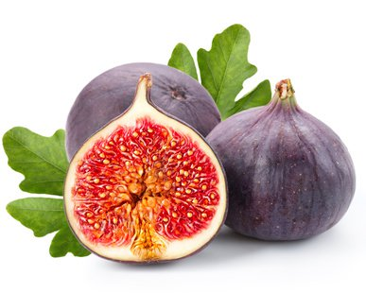 

**2018**

**Figues**

**2018**

**Figues**

 

**2018**

**2018**

**Figues**

**Figues**

 

**2018**

**2018**

**Figues**

**Figues**

 

**2018**

**2018**

**Figues**

**Figues**